ANÁLISE COMPARATIVA DO USO DO MÓDULO PORTÁTIL PARA ENSINO DE FUNDIÇÃO EM DOIS MOMENTOS DISTINTOS DA APRENDIZAGEM

Julio Cezar Barcellos da Silva – juliosilva@ifsc.edu.br
Instituto Federal de Educação, Ciência e Tecnologia de Santa Catarina
Avenida Nereu Ramos, 3450-D, Bairro Seminário.
CEP: 89.813-000 Chapecó – SC.

Resumo: Este trabalho teve como objetivo investigar qual seria o momento mais apropriado para o uso de um módulo portátil para o ensino de fundição desenvolvido pelo grupo de Mecânica do Instituto Federal de Educação, Ciência e Tecnologia de Santa Catarina. A avaliação do uso deste recurso por uma turma do 2° módulo de Mecânica antes da primeira aula teórica sobre fundição foi registrada e comparada com uma avaliação semelhante aplicada a outra turma que participou apenas da aula teórica e que não teve contato com o recurso até o momento da avaliação. Os resultados demonstraram que o uso do recurso permite atingir um nível de entendimento semelhante ao da aula teórica, mesmo que o grupo de alunos não tenha tido nenhum contato com o assunto (fundição). Isto indica a aplicabilidade do recurso como elemento motivador, seguro e econômico para um primeiro contato com os procedimentos práticos para a realização de fundição por gravidade em caixa de areia, e também como ferramenta de apoio didático importante para o ensino profissionalizante.

Palavras-chave: Fundição, Ensino, Formação profissional.

- INTRODUÇÃO

A fundição é um processo metalúrgico que consiste na fusão do metal e seu posterior vazamento no interior de moldes para que, após a solidificação, obtenham-se peças em formatos pré-definidos. Este processo encontra ampla e importante gama de aplicações nas áreas das indústrias siderúrgica e metal-mecânica. Peças das mais variadas formas e níveis de complexidade podem ser obtidas desta maneira. Ao longo do tempo várias formas de fundição foram desenvolvidas, permitindo atender as mais diferentes necessidades. Tem-se na literatura referências a diversos tipos de fundição, tais como: fundição por gravidade em molde de areia, fundição por gravidade em coquilha, fundição sob pressão, fundição centrípeta e fundição por cera perdida. Cada um destes tipos do processo apresenta por sua vez subgrupos que possuem características mais específicas, tanto quanto ao tipo de produto quanto ao tipo de equipamento ou técnica empregada.
O processo de fundição, por definição, envolve o trabalho com materiais na fase líquida e, portanto, exige fontes de calor que ofereçam a energia necessária para o processo de fusão. Esta característica requer um ambiente adequado para o trabalho com materiais e equipamentos que apresentam temperaturas muito acima da temperatura ambiente. No caso, por exemplo, das ligas de ferro-carbono, , a mudança da fase sólida para a líquida ocorrerá em uma faixa de valores de 1155° C a 1535° C (Silva, 2006), existindo um valor definido para cada percentual de Carbono (sem considerar outras variáveis), o que requer procedimentos específicos para que todo o processo ocorra com a devida segurança e funcionalidade.
A técnica de fundição envolve diversos conhecimentos das áreas metalúrgica e mecânica, que vão desde a seleção da matéria-prima até a forma de acabamento final das peças fundidas, passando pelo desenho e construção de modelos, desenho e construção de caixas, preparação dos moldes, formas de aquecimento e vazamento, e técnicas de desmoldagem. Além disto, requer outra série de conhecimentos na área de higiene e segurança das operações, o que torna o processo de ensino em laboratório um tanto quanto complexo, principalmente quando se considera a situação, muito freqüente nas escolas brasileiras, de turmas de alunos em laboratório com o mesmo número de alunos das aulas teóricas em sala.
O módulo portátil para o ensino de fundição desenvolvido pelo IFSC auxilia o primeiro contato dos alunos com as técnicas de execução da fundição por gravidade em caixa de areia. Ele é uma ferramenta didática que permite que o aprendizado aconteça de uma forma simples e segura, cumprindo a função de permitir ao estudante vivenciar os conhecimentos deste processo de fabricação. O módulo também é uma forma de se reproduzir os procedimentos típicos da fundição através de equipamentos e materiais de baixo custo e que apresentam uma possibilidade reduzida de danos graves em caso de acidentes ou falhas, pois todos os componentes são construídos em escala reduzida e a parafina é usada como material a ser fundido.
O processo de fundição empregando parafina como matéria-prima permite a execução de etapas semelhantes àquelas realizadas na fundição de metais, com a vantagem de empregar uma faixa de temperatura muito mais baixa. Em ambientes de aprendizado esta característica é muito importante, pois torna os experimentos mais seguros, além de reduzir o tempo de ciclo do processo. Se ganha também uma flexibilidade maior com relação à fonte de calor, pois além do forno, empregado na experiência aqui descrita, pode-se fazer uso de maçaricos com chama proveniente da queima de GLP ou chama oxi-acetilênica. Esta flexibilidade permite que o processo, em situações especiais, seja realizado fora do ambiente de laboratório, como por exemplo, em salas de aula ou auditórios. A construção das caixas e a preparação de moldes e modelos em nada diferem das etapas equivalentes do trabalho com metais descritos na literatura (TORRE, 2004). Vários detalhes da construção podem ser vivenciados pelos estudantes, tais como: formas de alinhamento entre as partes da caixa, relação entre tamanho das caixas e peça a ser obtida, seqüênciamento na preparação dos moldes, abertura de canais, compactação da areia e outros.
Em relação às peças obtidas, dois importantes fenômenos tratados na literatura sobre fundição podem ser observados: a contração de volume e o rechupe. Tal qual nos metais estes também ocorrem na parafina, o que torna ainda mais próximos os processos envolvendo estes diferentes materiais.
Por fim, após a separação entre peças e moldes, há a fase de “quebra de canais”, ou seja, a eliminação de todas as partes que não pertencem ao formato final da peça desejada. Esta fase também ocorre no trabalho com metais.
O uso da parafina para a prática inicial de fundição apresenta as seguintes vantagens:
- Menor custo da matéria-prima;
- Menor tempo de execução;
- Menor consumo de energia;
- Menor risco de acidentes;
- Equipamentos mais simples;
- Possibilidade de provocar defeitos de fundição comumente relatados na literatura (CHIAVERINI, 1986), tais como: desalinhamento entre caixas e material insuficiente para preenchimento do molde;
- Possibilidade de ser preparada em sala de aula.
Como desvantagens desta prática podem-se citar:
- Não-formação do fenômeno de segregação de impurezas; e
- Impossibilidade de se fazer estudo de trincas.

- MATERIAIS EMPREGADOS

O módulo para o ensino de fundição foi construído ao longo do segundo semestre de 2009 e o primeiro semestre de 2010, e é formado pelos seguintes componentes:
- 04 caixas de fundição. Cada caixa é dividida em parte superior e parte inferior. Confeccionadas em madeira de pinho, sendo que cada parte apresenta as seguintes dimensões externas: largura de 168 mm, comprimento de 270 mm, e altura de 55 mm. A Figura 1 apresenta a montagem das caixas sendo realizada por um grupo de alunos do IFSC, durante a unidade didática “Processos de Fabricação” ocorrida no primeiro semestre de 2008.

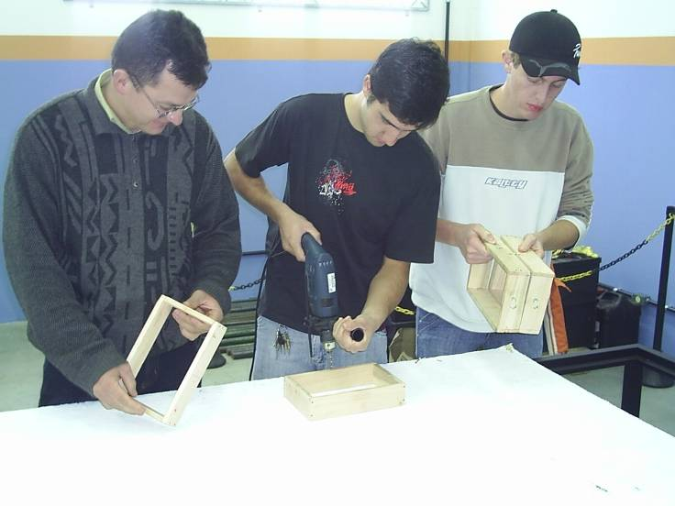
Figura 1. Construção das caixas de fundição. Local: laboratório de mecânica do IFSC – campus Chapecó (1° semestre de 2008).

- 04 modelos. Cada modelo possui o formato semelhante a um cilindro de laminação. São feitos de alumínio e possuem corpo bi-partido no plano longitudinal, além de apresentarem extensões referentes aos canais de vazamento e respiro. Os modelos, apresentados na Figura 2, foram produzidos no laboratório de usinagem do IFSC/Campus Chapecó por professores, alunos e técnicos do setor.

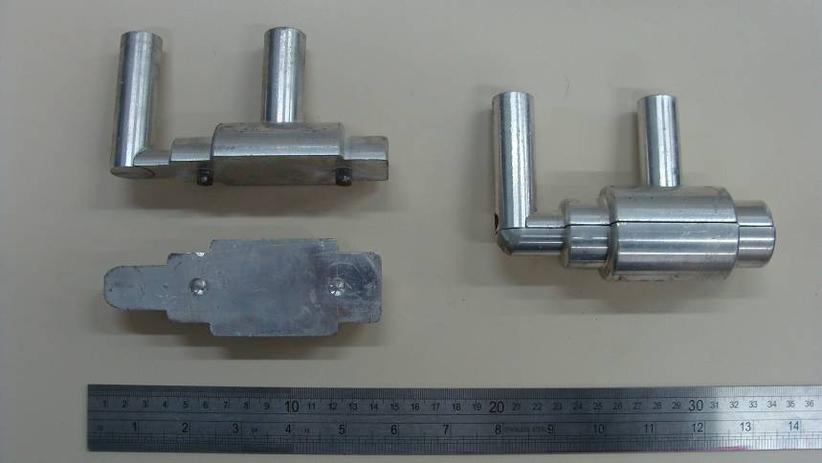

Figura 2. Modelos bi-partidos usinados em alumínio.

- 08 kg de areia de fundição. Areia de fundição formada por uma mistura de 94% de areia e 6% de argila em pó fornecida por uma empresa que presta serviços de fundição na cidade de Chapecó/SC.
- 01 socador. Peça de aço-carbono em formato cilíndrico com diâmetro de 25 mm e comprimento de 250 mm.
- 01 forno para fundição. Forno elétrico, apresentado na Figura 3, com 800 W de potência, espaço interno de 600 cm³ (altura de 280 mm e diâmetro de 170 mm), construído pelos alunos do curso técnico em Mecânica durante a unidade Projeto Integrador realizada no segundo semestre de 2009.

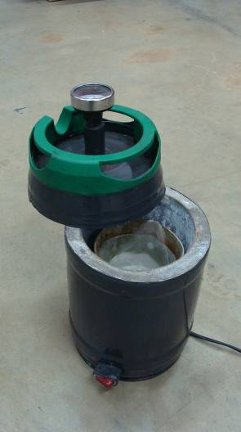

Figura 3. Forno elétrico para fundição construído por alunos do IFSC, campus Chapecó, durante o 2° semestre de 2009.

- 01 carrinho para transporte dos materiais, apresentado na Figura 4. Equipamento fabricado em aço-carbono com as seguintes dimensões: altura de 1300 mm, largura de 500 mm e comprimento de 1100 mm. Construído pelos alunos do curso técnico em Mecânica durante a unidade Projeto Integrador realizada no segundo semestre de 2009.

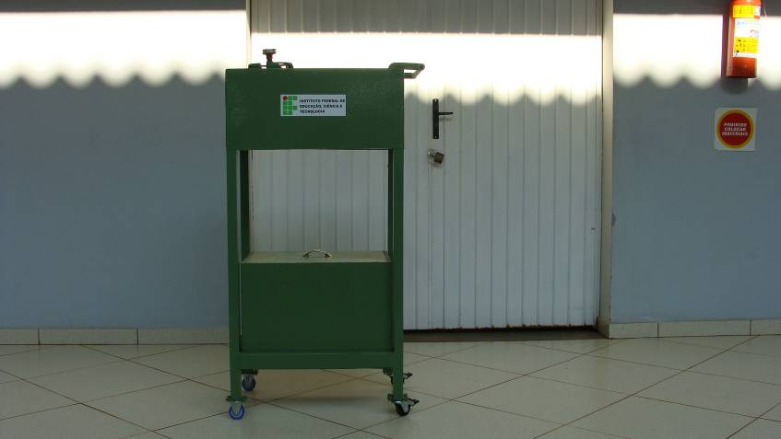

Figura 4. Carrinho para transporte dos componentes do módulo para fundição, construído durante a unidade didática “Projeto Integrador”, no 2° semestre de 2009.

- 01 cadinho. Componente de alumínio em formato cônico com volume interno de 330 cm³, acompanhado de haste de aço-carbono para movimentação.
- 02 kg de parafina (C₃₀H₆₂).
Durante o uso do módulo foram utilizados também os seguintes equipamentos dos laboratórios de Mecânica do IFSC:
- equipamentos de proteção individual: luvas, aventais e óculos de proteção; e
- bancadas de ajustagem.

- MÉTODO APLICADO

O primeiro teste de uso real do módulo ocorreu no dia 2 de março de 2010 em um período de quatro horas-aula (cada hora-aula no IFSC equivale a 50 minutos). A experiência aconteceu no laboratório de ajustagem e teve a participação de uma turma de 28 alunos sob a orientação de um professor de Mecânica e assistência de outros três professores. Esta turma cursa o 2° módulo matutino do Curso Técnico em Mecânica do IFSC no campus Chapecó.
Após uma breve demonstração de cada um dos componentes do módulo, os alunos executaram as seguintes etapas indicadas pelo professor-orientador:
- Preparação da areia de fundição.
- Carregamento do cadinho.
- Preparação do forno.
- Preparação da caixa inferior.
- Preparação da caixa completa.
- Vazamento da matéria-prima.
- Desmoldagem.
Durante a experiência foram produzidas quatro peças (com formatos semelhantes a rolos de laminação em escala reduzida). A Figura 5 apresenta uma destas peças. É possível notar a presença dos apêndices referentes aos canais de vazamento e respiro, pois a peça foi fotografada logo após a desmoldagem.

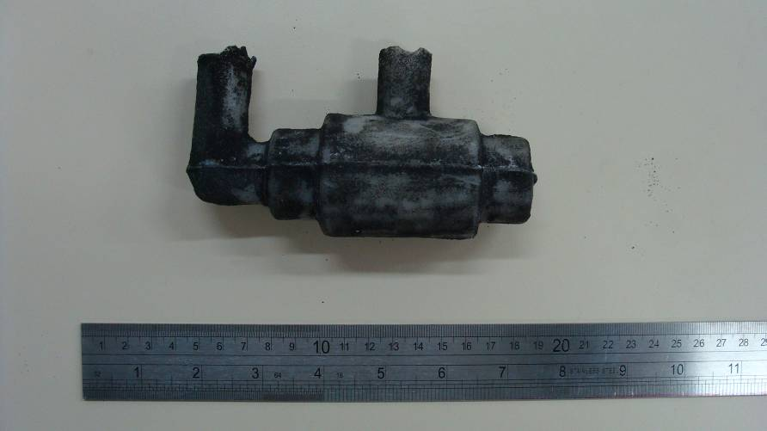

Figura 5. Peça bruta fundida em parafina fotografada logo após a desmoldagem.

Na semana seguinte o grupo de alunos que participou da experiência com o módulo foi submetido a uma avaliação escrita, individual, com oito questões abertas sobre os assuntos tratados. As questões da avaliação foram as seguintes:
- Defina o processo de fundição.
- O que é molde?
- O que é modelo?
- Na fundição por gravidade em caixa de areia o molde pode ser reaproveitado?
- Na fundição por gravidade em caixa de areia o modelo pode ser reaproveitado?
- O que é vazamento?
- O modelo deve ter dimensões maiores ou menores do que a peça que se queira obter?
- O que é rechupe?
Na mesma semana em que foi aplicada esta avaliação ao grupo de alunos que participou da experiência, também foi aplicada uma avaliação semelhante a outro grupo de alunos do mesmo nível (2° módulo do curso Técnico em Mecânica do turno noturno do IFSC no campus Chapecó), que na semana anterior tiveram quatro horas-aula teóricas sobre fundição. Esta aula tratou sobre os mesmos tópicos trabalhados na experiência com o módulo realizada com a turma do período matutino. Esta ação foi tomada como forma de comparar os resultados obtidos pelos dois grupos.
As avaliações dos grupos foram corrigidas e seus resultados organizados conforme a Tabela 1 e a Tabela 2, onde Turma A é a designação do grupo que realizou apenas a experiência em laboratório (matutino) e Turma B é a designação do grupo que participou apenas da aula teórica inicial (noturno).
As questões foram corrigidas através de pontuação individual, sendo considerados quatro níveis de aproveitamento:
- primeiro nível: resposta plenamente correta – valor: 1,0 ponto;
- segundo nível: resposta parcialmente correta – valor: 0,5 ponto;
- terceiro nível: resposta incorreta – valor: 0 ponto;
- quarto nível: ausência de qualquer resposta – valor: 0 ponto.
No grupo A houve participação de 27 alunos na avaliação e no grupo B participaram 32 alunos.

Tabela 1. Resultado da avaliação realizada com o grupo A.

 | 1 | 2 | 3 | 4 | 5 | 6 | 7 | 8
Certa | 37,0% | 77,8% | 70,4% | 55,6% | 77,8% | 63,0% | 44,4% | 22,2%
Parcialmente correta | 25,9% | 7,4% | 7,4% | 3,7% | 3,7% | 3,7% | 37,0% | 3,7%
Errada | 37,0% | 14,8% | 22,2% | 40,7% | 18,5% | 29,6% | 18,5% | 59,3%
Em branco | 0,0% | 0,0% | 0,0% | 0,0% | 0,0% | 3,7% | 0,0% | 14,8%
Média Final | 50,0% | 81,5% | 74,1% | 57,4% | 79,6% | 64,8% | 63,0% | 24,1%

Tabela 2. Resultado da avaliação realizada com o grupo B.

 | 1 | 2 | 3 | 4 | 5 | 6 | 7 | 8
Certa | 40,6% | 62,5% | 65,6% | 65,6% | 84,4% | 43,8% | 81,3% | 25,0%
Parcialmente correta | 28,1% | 0,0% | 3,1% | 0,0% | 0,0% | 3,1% | 9,4% | 0,0%
Errada | 28,1% | 37,5% | 31,3% | 34,4% | 15,6% | 46,9% | 9,4% | 53,1%
Em branco | 3,1% | 0,0% | 0,0% | 0,0% | 0,0% | 6,3% | 0,0% | 21,9%
Média Final | 54,7% | 62,5% | 67,2% | 65,6% | 84,4% | 45,3% | 25,0% | 61,3%

- ANÁLISE DOS DADOS

A finalização do módulo didático para o ensino de fundição gerou uma pergunta a ser respondida: - O módulo levaria a um melhor resultado em relação ao aprendizado se fosse utilizado no primeiro contato dos alunos com o assunto ou em um momento posterior (após um primeiro contato apenas com a teoria)? Esta indagação relaciona-se com a decisão dos docentes referentes à precedência entre teoria e prática. Antes do experimento o autor acreditava que o módulo, se usado logo no primeiro contato com o grupo, permitiria um incremento significativo na velocidade e na qualidade do aprendizado. No entanto, a experiência não confirmou esta hipótese. A comparação dos resultados permite observar que não houve diferença significativa entre a média final de cada grupo, conforme exposto na Tabela 3. A média de aproveitamento obtida pelo grupo A foi de 61,81% e a média de aproveitamento do grupo B foi de 61,33%. Embora o resultado final tenha sido muito próximo, aconteceram variações entre o nível de acerto entre os dois grupos quando observados os resultados para cada questão isoladamente.

Tabela 3. Médias das avaliações realizadas com os grupos.

Médias
Turma A | 61,81%
Turma B | 61,33%

O resultado obtido permite constatar que o uso do módulo como primeira forma de contato leva a um nível de aprendizado muito próximo daquele obtido apenas com a explanação da teoria. O resultado permite supor também que o módulo pode ser empregado como substituto de uma aula estritamente teórica.
Diante do exposto, surge uma nova questão: - se ambas as opções levam a um mesmo resultado, por que a opção pelo uso do módulo? A resposta a esta escolha recai na observação cotidiana de que atividades prático-experimentais demonstram ter um componente fortemente atrativo e motivacional nos diversos níveis do ensino profissionalizante. E acima de tudo, este equipamento didático permite um alto nível de controle do docente nos aspectos de segurança e praticidade, além de permitir a execução de um processo de fabricação através de recursos de baixo custo (quando comparados ao processo real) e de fácil fabricação pelas próprias instituições de ensino.

- CONCLUSÃO

O uso do módulo para o ensino de fundição tem se apresentado como um excelente meio para a realização de demonstrações e atividades práticas no ensino do processo de fundição por gravidade em caixa de areia. Sua aplicação permitiu uma dinâmica mais participativa durante a realização dos experimentos, tornando o momento de aprendizado mais atrativo. Para os docentes ele representou uma possibilidade de executar atividades que, em condições reais, envolvem certos riscos relativos à saúde e a integridade de alunos e professores. Outra contribuição referente a construção e aplicação do módulo foi a possibilidade de realização do teste sobre o momento mais adequado para a ida dos estudantes ao laboratório. Embora se trate de uma situação bem delimitada, os resultados colaboram para que esta discussão seja ampliada no âmbito da educação profissionalizante. Espera-se que este trabalho também contribua para que docentes de outras instituições sintam-se motivados a criar recursos de auxílio ao ensino de acordo com suas necessidades específicas e de acordo também com os meios disponíveis.

Agradecimentos
O autor agradece aos professores de Mecânica do campus Chapecó do IFSC: Dirceu Melo, Renato Luis Bergamo e Alexandre Galiotto, pela colaboração durante a preparação, execução e registro dos resultados dos testes realizados com o módulo. O autor agradece também a direção e funcionários da Fundição Carleo de Chapecó/SC pelo fornecimento de areia para fundição. Um agradecimento especial a todos os alunos de Mecânica que de várias formas contribuiram na construção do módulo e de seus componentes.

- REFERÊNCIAS BIBLIOGRÁFICAS

CALLISTER JR., Willian D.. Ciência e engenharia de materiais: uma introdução. Rio de Janeiro: LTC, 2002.
CHIAVERINI, Vicente. Tecnologia Mecânica. V.2, 2.ed. São Paulo: Pearson Education do Brasil, 1986.
SILVA, André Luiz V. da Costa e. Aços e ligas especiais. São Paulo: Blücher, 2006.
TORRE, Jorge. Manual prático de fundição e elementos de prevenção da corrosão. São Paulo: Hemus, 2004.

COMPARATIVE ANALYSIS OF THE USE OF PORTABLE MODULE FOR THE TEACHING PROCESS OF CASTING AT TWO DIFFERENT TIMES OF LEARNING

Abstract: This study aimed at investigating when would be the most appropriate time for the use of a portable module for the teaching of casting would be. This module was developed by the group of Mechanics of the Federal Institute of Education, Science and Technology of Santa Catarina in Brazil. Two groups of students were evaluated. In the first group the students used the module in the laboratory and then they were evaluated. The other group participated only of a theoretical class and then the same evaluation was applied. The results had for both groups were compared and showed that the use of the module leads to a level of achievement similar to the one obtained by the theoretical class, even though the participants had not any previous contact with the subject (casting). The results indicate the applicability of the portable module and pointed out its safety, motivational and economical features considering a first contact with the practical procedures for carrying out casting gravity in the sandbox. Thus, the module is an important tool for vocational training.

Key-words: Casting, teaching, vocational training.

